Федеральное государственное бюджетное образовательное учреждение

высшего образования «Самарский государственный медицинский университет»

Министерства здравоохранения Российской Федерации

Программное обеспечение

**Калькулятор индекса активности болезни Крона (индекса Беста)**

**ИНСТРУКЦИЯ**

по установке программного обеспечения

Самара 2023

**Аннотация**

Настоящая инструкция предназначена для пользователей программы для ЭВМ «**Калькулятор индекса активности болезни Крона (индекса Беста)»**.

Материал инструкции содержит сведения для работы с программой для ЭВМ:

* назначение программы;
* установка программы;
* описание программы;
* работа в программе;
* настройка программы;
* распространенные ошибки и способы их устранения. нет такого

Содержание

|  |  |  |
| --- | --- | --- |
| 1 | Назначение программы | 4 |
| 2 | Установка программы 2.1 Установка программы не нужно2.2. Запуск программы | 5 |
| 3 | Описание программы  3.1 Описание программы 15 | 6 |
| 4 | Работа в программе 30 | 8 |
| 5 | Распространенные ошибки и способы их устранения | 10 |
| 6 | Дистрибутив | 11 |
| 7 | Условия предоставления гарантий | 12 |
| 8 | Контактная информация | 13 |

#### Назначение программы

Разработанная программа для ЭВМ предназначена для многократной виртуальной диагностики тяжести обострения (атаки) болезни Крона в повседневной клинической практике, в том числе амбулаторной, в рамках диспансерного наблюдения с целью замедления прогрессирования заболевания и улучшения его прогноза без использования дополнительного оборудования и расходных материалов.

К работе с программой допускаются лица, обладающие:

– наличием опыта работы с персональным компьютером на базе операционных систем Microsoft Windows на уровне неквалифицированного и квалифицированного пользователя;

– умением свободно осуществлять базовые операции в стандартных браузерах сети Интернет и приложениях Windows.

Использование программы интуитивно понятно и не требует ознакомления с настоящей инструкцией

#### 2. Установка программы

#### 2.1 Установка программы

Не требуется. Доступ осуществляется через ссылку, ведущую к HTML-странице браузера, содержащую необходимые параметры.

#### 2.2. Запуск программы

Для доступа к программе необходимо выполнить следующие действия:

1. Получить доступ к файлу программы, перейдя по ссылке:

<https://store.steampowered.com>; *Сейчас написать ссылку невозможно*

1. На открывшейся HTML-странице браузера (рис.1.) выбрать необходимые данные (рис.2.).
2. В случае, если программа не запустилась, необходимо обновить страницу браузера и вновь пройти по ссылке:

<https://store.steampowered.com>. *Сейчас написать ссылку невозможно*

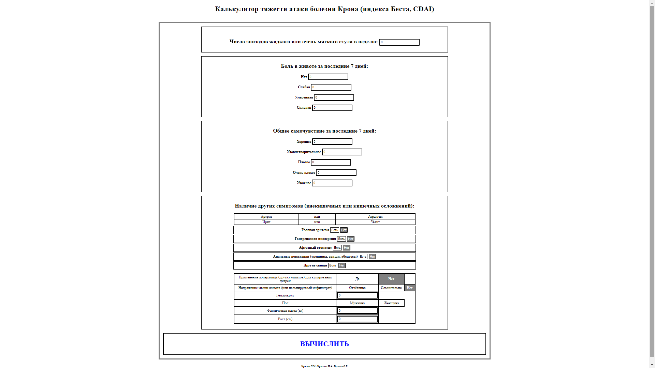

Рисунок 1 – Начальная страница программы

#### 3.1 Описание программы

*Калькулятор индекса активности болезни Крона (индекса Беста)* – компьютерная программа, работающая на базе языка программирования JavaScript, реализованная в виде HTML-страницы с использованием стилей CSS. Открывается через браузер.

Программа для ЭВМ создана на основе данных клинических рекомендаций Российской гастроэнтерологической ассоциации и ассоциации колопроктологов России по диагностике и лечению болезни Крона. Для расчета индекса необходимо ввести в строки калькулятора или с помощью кнопок данные пациента:

* Число эпизодов жидкого или очень мягкого стула в неделю;
* Боль в животе за последние 7 дней;
* Общее самочувствие за последние 7 дней;
* Наличие других симптомов (внекишечных или кишечных осложнений).

Расчет производится в соответствии с таблицей:

|  |  |  |  |
| --- | --- | --- | --- |
| Критерий | Система подсчета | Коэффи-циент | Сумма баллов |
| Частота жидкого или кашицеобразного стула | Учитывается сумма дефекаций за последние 7 дней | х2 | = |
| Боль в животе  0 - отсутствие  1 - слабая  2 - умеренная  3 - сильная | Учитывается сумма баллов за 7 дней | х5 | = |
| Общее самочувствие  0 - хорошее  1 - удовлетворительное  2 - плохое  3 - очень плохое  4 - ужасное | Учитывается сумма баллов за 7 дней | х7 | = |
| Другие симптомы (внекишечные или кишечные осложнения)  - артрит или артралгия  - ирит или увеит  - узловая эритема  - гангренозная пиодермия  - афтозный стоматит  - анальные поражения (трещины, свищи, абсцессы)  - другие свищи | Наличие каждого из перечисленных осложнений добавляет 1 балл | х20 | = |
| Лихорадка ≥ 37,5 | Учитывается сумма эпизодов лихорадки за 7 дней | х20 | = |
| Применение лоперамида (других опиатов) для купирования диареи  0 - нет  1 - да |  | х30 | = |
| Напряжение мышц живота (или пальпируемый инфильтрат)  0 - отсутствует  2 - сомнительно  5 - отчетливо | Оценка производится однократно в момент осмотра | х10 | = |
| Гематокрит  47 минус показатель больного (М)  42 минус показатель больного (Ж) | Учитывается разница между нормальным уровнем и показателем больного (с учетом знака «+» или «-») | х6 | = |
| Масса тела в кг | 1 – (фактическая масса: идеальная масса) | х100 | = |
| Итого |  |  | Общее число баллов |
| < 150 баллов – неактивная болезнь Крона (клиническая ремиссия),  150-300 баллов – легкая атака,  301-450 баллов – среднетяжелая атака,  > 450 – тяжелая атака. | | | |

При сумме баллов по всем шкалам от 0 до 149 баллов диагностируется состояние клинической ремиссии; от 150 до 300 баллов – легкая атака, от 301 до 450 баллов – среднетяжелая атака, больше 450 баллов – тяжелая атака.

Используется: для виртуальной диагностики тяжести обострения (атаки) болезни Крона в повседневной клинической практике, в том числе амбулаторной, в рамках диспансерного наблюдения с целью замедления прогрессирования заболевания и улучшения его прогноза.

#### 

#### 4. Работа в программе

Для выбора данных пациента на странице браузера в полях программы необходимо:

1. В каждом поле выбрать данные, соответствующие симптомам пациента (рис.2.):

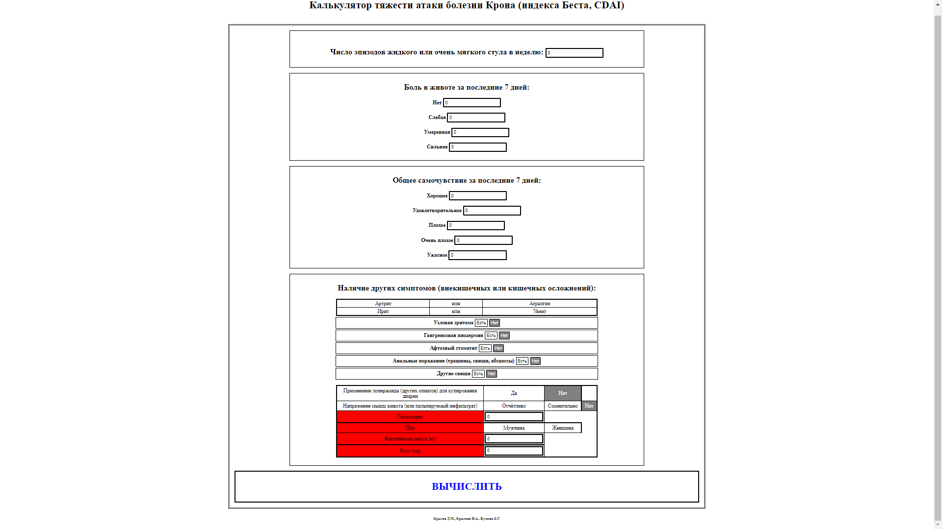

Рисунок 2 – Занесение значений в поля значений

2. Нажать кнопку [Вычислить];

3. В окне вывода результатов под кнопкой [Вычислить] появится итоговое значение баллов; вывод, соответствующий тяжести атаки болезни Крона; цвет фона таблицы изменится в соответствии с тяжестью атаки (рис.3.).

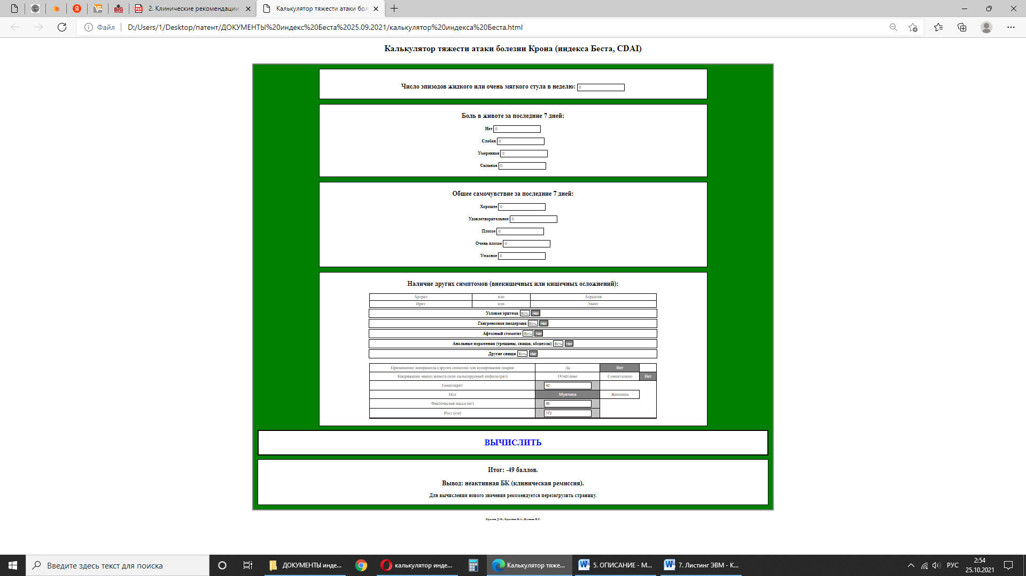

Рисунок 3 – Окно вывода результата

#### 5. Распространенные ошибки и способы их устранения

|  |  |
| --- | --- |
| **Проблема/сообщение** | **Действия для разрешения проблемы** |
| Не открывается стартовая страница программы | * Перезагрузить браузер и/или * Перезагрузить компьютер * Повторно открыть ссылку на программу * Обновить страницу с ссылкой на программу |
| Не производится расчет в программе | * Перезагрузить браузер и/или * Перезагрузить компьютер * Повторно открыть ссылку на программу * Обновить страницу с ссылкой на программу |

#### 6. Дистрибутив

Никаких дополнительных программ (кроме браузера) для работы данного программного обеспечения не требуется.

#### 7. Условия предоставления гарантий

1. Гарантийный период на поставляемую программу составляет 12 (двенадцать) месяцев.

2. Гарантийные обязательства начинают действовать с момента передачи программы Покупателю. Дата передачи программы Покупателю указана в товарной накладной.

3. Данная гарантия является полным, завершенным соглашением между Поставщиком и Покупателем. Соглашение исчерпывает все обязанности Поставщика в отношении гарантийного обслуживания, приобретенного Покупателем симулятора.

Гарантийные обязательства могут быть прерваны в следующих случаях:

1. Наличие явных или скрытых механических повреждений оборудования, вызванных нарушением правил транспортировки, хранения или эксплуатации.

2. Наличие повреждений, вызванных неправильными действиями Покупателя.

|  |  |
| --- | --- |
| Поставщик | Покупатель  (с условиями гарантии согласен) |
|  |  |
|  |  |
|  |  |
| год, месяц, число | год, месяц, число |
| М.П. | М.П. |

#### 8. Контактная информация

**Адрес юридически**й: Россия, 443099, г. Самара, ул. Чапаевская, 89.

**Адрес фактический:** Россия, 443099, г. Самара, ул. Чапаевская, 89.

**Телефон технической поддержки:** 8 (987) 923-59-08

**Сайт:** <https://mirxr.ru/docs/>

**E-mail**: mirxr@samsmu.ru.

*Сейчас эти сведения предоставить невозможно. Если файлы будут выложены на сайте СамГМУ, то и email, и телефон техподдержки (сайта СамГМУ) - от СамГМУ.*